**Bài thực hành 6: Git – Github**

Câu hỏi: Tìm hiểu và liệt kê những lợi ích của git và github?

* Tìm hiểu:
  + Git là một mô hình hệ thống quản lý phiên bản phân tán Distributed Version Control System – DVCS. Hệ thống giúp mỗi máy tính có thể lưu trữ nghiều phiên bản khác nhau của một mã nguồn được nhân bản (clone) từ một kho chứa mã nguồn (repository), mỗi thay đổi vào mã nguồn trên máy tính sẽ có thể ủy thác (commit) rồi đưa lên máy chủ nơi đặt kho chứa chính. Một máy tính khác (nếu họ có quyền truy cập) cũng có thể clone lại mã nguồn từ kho chứa hoặc clone lại một tập hợp các thay đổi mới nhất trên máy tính kia. Trong Git, thư mục làm việc trên máy tính gọi là Working Tree.  
    Cơ chế lưu trữ phiên bản của Git là nó sẽ tạo ra một “ảnh chụp” (snapshot) trên mỗi tập tin và thư mục sau khi commit, từ đó nó có thể cho phép bạn tái sử dụng lại một ảnh chụp nào đó mà bạn có thể hiểu đó là một phiên bản.
  + GitHub là tên của một công ty cung cấp dịch vụ máy chủ repository công cộng.
* Lợi ích:
  + Git an toàn và nhanh chóng
  + Giúp quy trình lập trình nhóm đơn giản
  + Dễ dàng Backup
  + Giúp làm việc ở bất cứ đâu
  + Triển khai dự án chuyên nghiệp

Nguồn: https://viblo.asia/p/phan-biet-ve-git-va-github-djeZ1g9o5Wz

Câu hỏi: Repositories trong GitHub là gì? Chứa được dung lượng miễn phí bao nhiêu? Tập tin lớn nhất có thể tải lên repository GitHub? Hãy tạo một repository với tên là mã số sinh viên của bạn. Trong file readme hãy giới thiệu thông tin về bạn. Chụp hình trang readme đã tạo và dán đường link vào câu trả lời.

* Repository (kho lưu trữ) là một thư mục chứa tất cả các tệp và lịch sử thay đổi của một dự án, cho phép theo dõi các phiên bản và cộng tác phát triển dự án. Repository trong GitHub là kho lưu trữ trên một máy chủ từ xa (remote repository).
* Một tài khoản miễn phí, GitHub cho phép lưu trữ không giới hạn ở dạng công khai và giới hạn 500MB ở dạng riêng tư.
* Tập tin lớn nhất có thể tải lên kho lưu trữ ở GitHub qua trình duyệt là 25MB. Nếu thực hiện tải lên bằng dòng lên thì giới hạn cho mỗi tập tin là 100MB. Tiện ích Git LFS (Large File Storage) là một cách tiếp cận khác giảm sự ảnh hưởng của các tệp lớn trong repo (kho lưu trữ).
* Tạo repo:

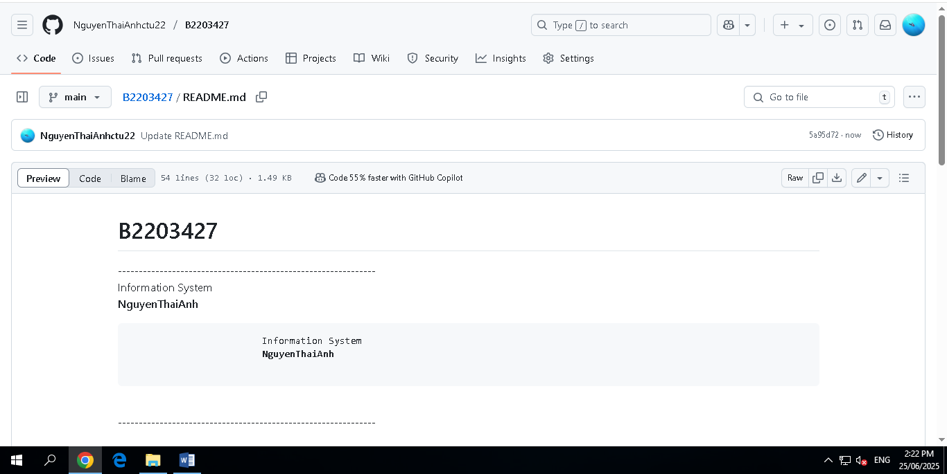

Đường dẫn readme: <https://github.com/NguyenThaiAnhctu22/B2203427.git>

Câu hỏi: Branch trong Git là gì? Hãy tạo 1 branch tên “nhanhphu-<mssv của bạn>”.

* Branch (nhánh) trong Git là một công cụ cho phép tách rẽ quá trình phát triển trong một dự án thành nhiều dòng thời gian khác nhau. Mỗi nhánh là một con đường riêng biệt để thử nghiệm, chỉnh sửa, phát triển mà không làm ảnh hưởng các nhánh khác.

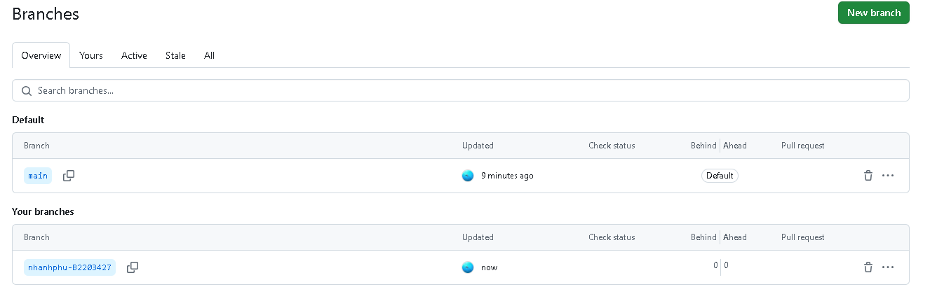

Câu hỏi: Hãy cho biết hành động commit, push, pull trong git là gì?

* Commit là hành độnglưu lại các thay đổi trên một nhánh cục bộ, tạo ra một snapshot mới của mã nguồn tại thời điểm đó.
* Push là hành động đẩy các commit từ kho lưu trữ cục bộ của bạn lên kho lưu trữ từ xa.
* Pull là hành động tải xuống các thay đổi từ kho lưu trữ từ xa và họp nhất chúng vào nhánh cục bộ của bạn.